
מודלים של רגרסיה ליניארית

חלק א'
קבוצה 6
207822099
212206379

תוכן העניינים
1. טבלת המשתנים 2
2. תיאור המשתנים 3
.2.1 משתנים מסבירים: 3
2.2. משתנה מוסבר: 3
3. תיאור קשרים בין משתנים: 4
3.1. קשר בין זמן מסך ממוצע לגיל 4
3.2 קשר בין זמן תגובה לזמן שינה 4
3.3. קשר בין זמן מסך ממוצע לצריכת קפאין 4
.3.4קשר בין זמן שינה לגיל 5
.3.5קשר בין זמן תגובה לרמת הקפאין בדם 5
4. ניתוח תיאורי של המשתנים 6
4.1. משתנים רציפים 6
4.2. משתנה קטגוריאלי 8
5. חריגים 9
6. פונקצית צפיפות והתפלגות מצטברת 10
7. תרשים פיזור מורכב - קשר בין שינה, זמן מסך ורמת סטרס 12
8. ייצוג קשרים בעזרת תרשימים 12
8.1. משך שינה והתפלגות ביצועים קוגניטיביים 12
8.2. התפלגות משותפת של זמן מסך וציון קוגניטיבי 13
9. טבלאות שכיחות חד-ממדיות ודו-ממדיות 13
9.1. התפלגות מין באוכלוסיית המדגם 13
9.2. התפלגות סוגי התזונה במדגם והשלכותיה לניתוחים סטטיסטיים 13
9.3. בחינת הקשר בין סוג התזונה לרמת הסטרס 14

1. טבלת המשתנים

משתנה | סוג המשתנה מסביר/ מוסבר | סימון בR | יחידת מידה | סוג המשתנה רציף / קטגוריאלי
User_ID | לא רלוונטי לניתוח סטטיסטי | X1 | ללא | קטגוריאלי (מזהה)
Age | מסביר | X2 | שנים | רציף
Gender | מסביר | X3 | ללא | קטגוריאלי
Sleep_Duration | מסביר | X4 | שעות | רציף
Stress_Level | מסביר | X5 | ניקוד 1-10 | קטגוריאלי
Diet_Type | מסביר | X6 | ללא | קטגוריאלי
Daily_Screen_Time | מסביר | X7 | שעות ליום (1-12) | רציף
Exercise_Frequency | מסביר | X8 | פעמים בשבוע | קטגוריאלי
Caffeine_Intake | מסביר | X9 | מ״ג ליום (0-499) | רציף
Reaction_Time | מסביר | X10 | אלפיות שנייה (ms 200-600) | רציף
Memory_Test_Score | מסביר | X11 | נקודות (40-99) | קטגוריאלי
Cognitive_Score | מוסבר | Y | נקודות (0-100) | קטגוריאלי

2. תיאור המשתנים
במאגר הנתונים נבחנים גורמים שונים היכולים להשפיע על הציון הקוגניטיבי של הנבדקים. המשתנה המוסבר בפרויקט הוא Cognitive_Score, ואילו כל יתר המשתנים משמשים כמשתנים מסבירים. נציג תיאור קצר של כל אחד מהמשתנים המסבירים והמשתנה המוסבר ונימוק השערתי קצר כיצד המשתנה המסביר עשוי לתרום להסבר השונות בציון הקוגניטיבי:

.2.1 משתנים מסבירים:
Age (גיל 1X) - מציין את גיל הנבדק בשנים. לגיל עשויה להיות השפעה על תפקוד קוגניטיבי, כאשר בגיל מבוגר יותר ייתכנו ירידות במהירות התגובה ובזיכרון, בעוד שבגיל צעיר יותר אנו מניחים שקיימת לרוב חדות מחשבה גבוהה יותר.
Gender (מין 2X) - מציין את מין הנבדק (זכר/נקבה). ייתכן שקיימים הבדלים מגדריים מסוימים בתפקודים קוגניטיביים, לדוגמא בזיכרון מילולי או ביכולת ריכוז.
Sleep_Duration (משך שינה 3X) - מספר שעות השינה הממוצע בלילה. שינה מספקת ידועה כגורם המשפר ריכוז, קשב ותפקוד מוחי, בעוד ששינה מועטה עלולה לפגוע ביכולות הקוגניטיביות.
Stress_Level (רמת לחץ 4X) - מדד סובייקטיבי בין 1 -10. ייתכן כי לחץ גבוה יכול לפגוע בזיכרון ובריכוז, בעוד שלחץ מתון עשוי לעיתים לעודד ביצועים טובים בטווח הקצר.
Diet_Type (סוג תזונה 5X) סוג התזונה של הנבדק (צמחוני, טבעוני, לא-צמחוני). תזונה מאוזנת הכוללת רכיבים תזונתיים חיוניים כמו חלבון, ברזל ו-ויטמין B12 עשויה לתמוך בתפקוד מוחי תקין.
Daily_Screen_Time (זמן מסך יומי 6X) - מספר שעות המסך ביום. זמן מסך גבוה מאוד עלול להפחית פעילות מנטלית פעילה, אך שימוש מתון יכול לתרום לחשיבה וללמידה.
Exercise_Frequency (תדירות פעילות גופנית 7X) - מספר הפעמים בשבוע שבהן מבוצעת פעילות גופנית. פעילות גופנית ידועה כתורמת לזרימת דם טובה יותר למוח, משפרת ריכוז ויכולות קוגניטיביות.
Caffeine_Intake (צריכת קפאין 8X) - כמות הקפאין הנצרכת ביום במיליגרמים. קפאין במינון מתון עשוי לשפר ערנות וקשב, אך צריכה מופרזת עלולה לגרום לעצבנות ולהפרעה בתפקוד ובציון הקוגניטיבי.
Reaction_Time (זמן תגובה 9X) -נמדד באלפיות שנייה (ms). זמן תגובה קצר משקף עיבוד מידע מהיר ויעיל יותר, ולכן ייתכן כי עלול להיות קשור לציון קוגניטיבי גבוה יותר.
Memory_Test_Score (ציון מבחן זיכרון 10X) - מציין את תוצאות מבחן הזיכרון של הנבדק. זיכרון הוא אחד המרכיבים המרכזיים של תפקוד קוגניטיבי ולכן צפוי להיות בקורלציה חיובית חזקה עם הציון הקוגניטיבי הכולל.

2.2. משתנה מוסבר:
Cognitive_Score (ציון קוגניטיבי כולל Y) המשתנה המוסבר בפרויקט מייצג את רמת התפקוד הקוגניטיבי הכוללת של הנבדק, בטווח 0-100. ערך גבוה מעיד על יכולות חשיבה וזיכרון טובות יותר. הציון מושפע מגורמים כמו שינה, לחץ, תזונה ופעילות גופנית.

3. תיאור קשרים בין משתנים:

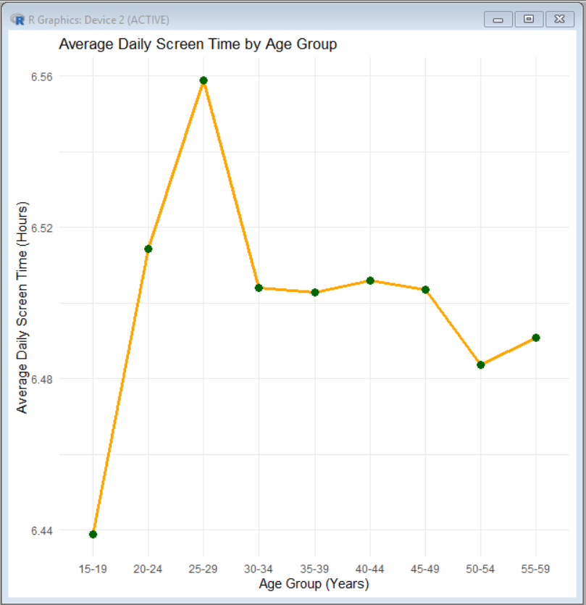
3.1. קשר בין זמן מסך ממוצע לגיל
בגרף מוצג ממוצע זמן המסך היומי לפי קבוצות גיל של חמש שנים. ניכר כי בקבוצות הגיל הצעירות (20-29) ממוצע זמן המסך גבוה יותר, ולאחר מכן נצפית ירידה הדרגתית עם העלייה בגיל. ניתן להסיק שהחל מגיל מסוים ככל שהגיל עולה, זמן המסך נוטה לרדת. ניתן להניח כי ייתכן שמדובר בקשר סיבתי חלקי, מאחר שאנשים צעירים נוטים להשתמש יותר במכשירים דיגיטליים לצורכי פנאי, תקשורת ועבודה, בעוד שאצל מבוגרים השימוש מצומצם יותר. יחד עם זאת, ייתכן גם שמדובר בקשר מדגמי, הנובע מהרכב המשתתפים במדגם (לדוגמא, ייצוג יתר של צעירים בגילאים מסוימים).

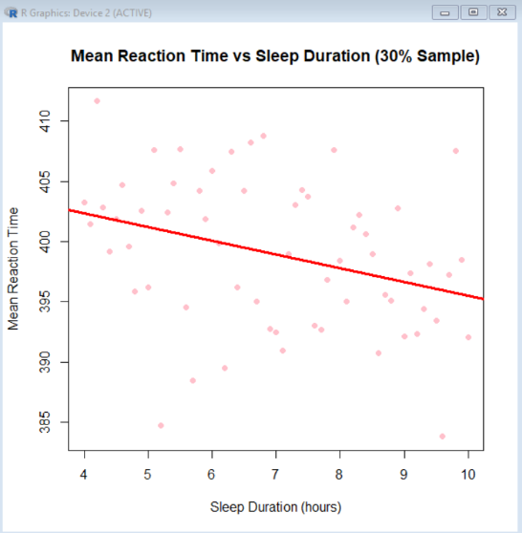
3.2 קשר בין זמן תגובה לזמן שינה
בגרף מוצג ממוצע זמן התגובה (באלפיות שנייה) עבור ערכי שינה שונים מתוך דגימה של 30% מהמדגם. ניתן לראות מגמה שלילית מתונה: ככל שמשך השינה עולה, זמן התגובה הממוצע נוטה לרדת, כלומר התגובה מהירה יותר. ממצא זה מתאים לציפייה שלנו- שככל שאדם ישן יותר, הוא יהיה ערני יותר ולכן זמן התגובה שלו יהיה מהיר יותר.
סיבה אפשרית לכך הוא ששינה מספקת משפרת ריכוז, ערנות ותפקוד קוגניטיבי, ולכן מובילה לזמני תגובה קצרים יותר. עם זאת, ייתכן שגם משתנים נוספים שלא נמדדו (למשל סטרס, גיל או צריכת קפאין) משפיעים על הקשר ומסבירים חלק מהשונות בין המשתתפים.

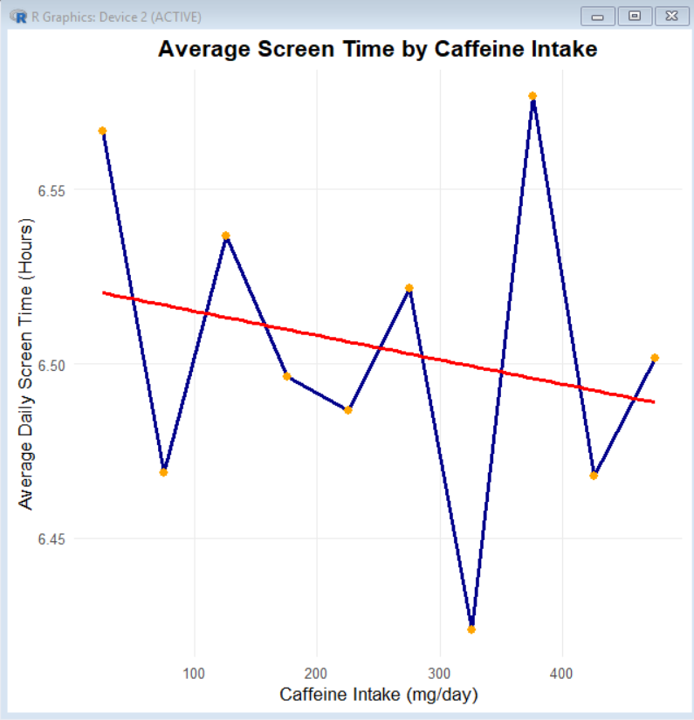
3.3. קשר בין זמן מסך ממוצע לצריכת קפאין
בגרף מוצג ממוצע זמן המסך היומי (בשעות) לפי רמות צריכת קפאין (במיליגרם ליום). קו המגמה מצביע על קשר שלילי חלש מאוד, כלומר ככל שצריכת הקפאין עולה, זמן המסך היומי נוטה לרדת במעט. עם זאת, התנודות הבין-קבוצתיות גבוהות, ולכן לא ניתן להסיק על קשר עקבי או מובהק. ייתכן שמדובר בקשר מדגמי בלבד, הנובע מגורמים מתערבים כגון שעות עבודה, איכות שינה או אורח חיים, שאינם קשורים ישירות לצריכת קפאין או לזמן מסך. לפיכך, אין עדות לקשר סיבתי ברור בין שני המשתנים במדגם זה. אומנם, ציפינו לראות קשר חיובי בין זמן מסך לצריכת קפאין, מתוך הנחה ששימוש ממושך במסכים גורם לעייפות ולעלייה בצריכת קפאין. בפועל, הגרף הציג פיזור רועש ללא מגמה ברורה. ייתכן שהשונות הגבוהה בהרגלי הצריכה והרגלי העבודה של המשתתפים מטשטשת את הקשר, ולכן במדגם זה לא נמצא מתאם בין המשתנים.

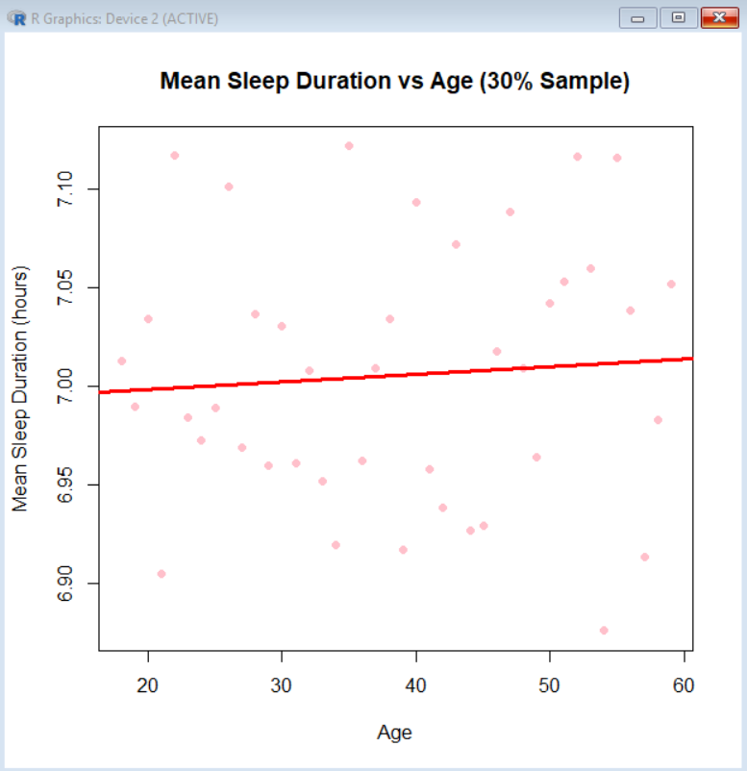
.3.4קשר בין זמן שינה לגיל
בגרף מוצג הקשר בין משך השינה הממוצע (בשעות) לבין גיל המשתתפים, לאחר דגימה של 30% מהמדגם. מהתרשים ניתן לראות כי הפיזור בין הנקודות רחב יחסית, וקו הרגרסיה מציג מגמה חיובית חלשה מאוד: ככל שהגיל עולה, משך השינה הממוצע נוטה לעלות באופן קל בלבד. מגמה זו אינה חדה, ולכן סביר שמדובר בקשר חלש שאינו מובהק. ייתכן שהשונות נובעת מהבדלים אישיים בין המשתתפים, כגון הרגלי שינה, אורח חיים, מצב בריאותי או מתחים יומיומיים. למרות שהקו מציג עלייה קלה, קשה להסיק על קשר סיבתי ברור בין המשתנים, ולכן ייתכן שהקשר הוא בעיקר מדגמי או מושפע ממשתנים חבויים שלא נכללו בניתוח.

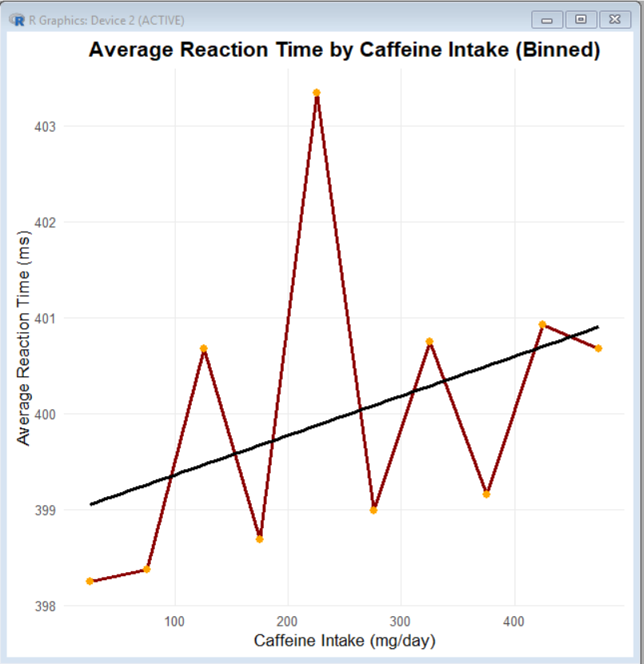
.3.5 קשר בין זמן תגובה לרמת הקפאין בדם
בגרף מוצגת ההשפעה של צריכת הקפאין היומית (במ״ג ליום) על זמן התגובה הממוצע (במילישניות). הנתונים חולקו לטווחים של 50 מ״ג, כך שכל נקודה מייצגת ממוצע קבוצה שונה של צריכת קפאין. מהגרף ניתן לזהות מגמה כללית חיובית חלשה -כלומר, ככל שצריכת הקפאין עולה, זמן התגובה נוטה לעלות גם הוא במעט. קו המגמה השחור מצביע על עלייה מתונה, המעידה שייתכן כי צריכת קפאין גבוהה עשויה דווקא לפגוע במהירות התגובה, אולי בשל השפעת יתר של קפאין על מערכת העצבים (עוררות יתר ועייפות מאוחרת). עם זאת, התנודות הגבוהות בין קבוצות הקפאין מצביעות על כך שהקשר אינו עקבי ואינו מובהק סטטיסטית. לכן, סביר להניח שמדובר בקשר מדגמי בלבד, ולא בקשר סיבתי ברור. ייתכן שגורמים נוספים - כמו שינה, לחץ או שעות עבודה - משפיעים על זמן התגובה ומשמשים כמשתני ביניים שמטשטשים את ההשפעה הישירה של הקפאין.

4. ניתוח תיאורי של המשתנים

4.1. משתנים רציפים

לאחר ביצוע הניתוח הסטטיסטי התיאורי, להלן ניתן לצפות בערכים המחושבים עבור המשתנים הרציפים:

age
נתון סטטיסטי | ערך סטטיסטי | הסבר
ממוצע | 38.525 | הממוצע של גיל המשתתפים עומד על 38.5 שנים, עם חציון כמעט זהה (39) וסטיית תקן של כ-12.1 שנים. נתונים אלו מצביעים על כך שהמדגם כולל אוכלוסייה בוגרת יחסית, אך גם מגוון גילאים מספק. התחום הבין-רבעוני (21) מצביע על פיזור בינוני, המעיד על שונות סבירה אך לא קיצונית בין המשתתפים. ערך האסימטריה (0.0036-) קרוב לאפס, ומעיד כי התפלגות הגיל סימטרית כלומר, אין נטייה מובהקת לגילאים צעירים או מבוגרים יותר במדגם.
תחום בין ריבעוני | 21
חציון | 39
א-סימטריה | -0.0036
סטיית תקן | 12.10188

Sleep Duration

נתון סטטיסטי | ערך סטטיסטי | הסבר
ממוצע | 7.005 | משך השינה הממוצע בקרב המשתתפים הוא כ-7 שעות בלילה (חציון 7), עם סטיית תקן נמוכה יחסית (1.73). נתון זה מצביע על אחידות גבוהה בהרגלי השינה ועל כך שרוב המשתתפים ישנים מספר שעות הקרוב להמלצות הבריאותיות הכלליות. התחום הבין-רבעוני (3 שעות) מעיד על שונות מתונה בלבד. האסימטריה (0.001-) כמעט אפסית, עובדה המאששת כי התפלגות שעות השינה במדגם היא נורמלית וללא חריגות מובהקות.
תחום בין רבעונים | 8.5
חציון | 7
א-סימטריה | 0.001-
סטיית תקן | 1.734

Screen Time

נתון סטטיסטי | ערך סטטיסטי | הסבר
ממוצע | 6.504 | הממוצע של זמן המסך היומי עומד על כ6.5 שעות ביום (חציון זהה), עם סטיית תקן של 3.17 שעות המעידה על שונות ניכרת בין המשתתפים. ייתכן שהדבר נובע מהבדלים באורח החיים, בסביבת העבודה או בפעילות הפנאי של הנבדקים. התחום הבין-רבעוני (5.4 שעות) תומך במסקנה זו, ומעיד על טווח שימוש רחב יחסית. ערך האסימטריה (-0.0024) מצביע על התפלגות כמעט סימטרית, כך שאין קבוצות קצה דומיננטיות לדוגמה, לא נצפתה נטייה ברורה לקבוצות שמבלות באופן חריג זמן רב במיוחד מול מסכים.
תחום בין רבעונים | 5.4
חציון | 6.5
א-סימטריה | 0.001-
סטיית תקן | 3.167
Caffeine Intake

נתון סטטיסטי | ערך סטטיסטי | הסבר
ממוצע | 248.988 | צריכת הקפאין היומית הממוצעת עומדת על כ-249 מ״ג ליום (חציון 249), עם סטיית תקן גבוהה יחסית (144.5 מ״ג). נתון זה מעיד על שונות גדולה בין המשתתפים ייתכן שחלקם אינם צורכים כלל קפאין, בעוד אחרים צורכים כמויות גבוהות באמצעות קפה, תה או משקאות אנרגיה. התחום הבין רבעוני (252 מ״ג) מאשש פיזור רחב זה. ערך האסימטריה (0.0008) כמעט אפסי, ולכן ניתן להסיק כי צריכת הקפאין במדגם מתפלגת בצורה סימטרית, ללא השפעה של ערכים חריגים.
תחום בין רבעונים | 252
חציון | 249
א-סימטריה | 0.0008
סטיית תקן | 144.542

Reaction Time

נתון סטטיסטי | ערך סטטיסטי | הסבר
ממוצע | 399.973 | עבור משתנה Reaction_Time, ממוצע זמן התגובה עומד על כ-400 מילישניות, עם חציון כמעט זהה (כ-400.4 מילישניות) וסטיית תקן של כ-115.4 מילי-שניות. נתונים אלו מצביעים על כך שרוב המשתתפים מגיבים סביב ערך ממוצע דומה, אך קיימת שונות ניכרת בקצב התגובה בין נבדקים שונים. התחום הבין-רבעוני, שעומד על כ-199 מילישניות, מעיד על פיזור רחב יחסית באזור האמצעי של ההתפלגות, כך שגם בתוך 50% המרכזיים של המדגם יש הבדלים משמעותיים בזמני התגובה. ערך האסימטריה (0.002) קרוב מאוד לאפס, ומרמז כי התפלגות זמני התגובה סימטרית כמעט לחלוטין כלומר, אין נטייה מובהקת לזמני תגובה איטיים במיוחד או מהירים במיוחד, והמדגם משקף פרופיל תגובה מאוזן יחסית.
תחום בין רבעונים | 199.1
חציון | 400.36
א-סימטריה | 0.002
סטיית תקן | 115.369

4.2. משתנה קטגוריאלי

נתון סטטיסטי | Other | Female | Male
ממוצע | 58.44 | 58.22 | 58.1
חציון | 58.54 | 58.31 | 58.42
סטיית תקן | 23.31 | 23.02 | 23.07
א-סימטריה | 0.12 | 0.092- | 0.08
תחום בין רבעוני | 35.74 | 34.79 | 34.94
gender

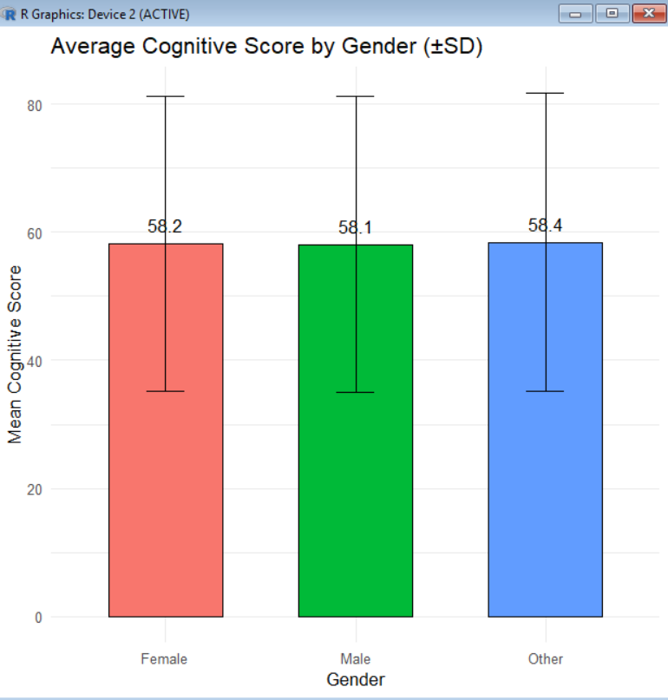
פרשנות נתוני gender: בניתוח המשתנה Gender ביחס לציון הקוגניטיבי (Cognitive Score) נבחנה השוואת ביצועים בין שלוש קבוצות מגדר: נשים, גברים ואחרים. הממצאים מצביעים על דמיון כמעט מוחלט בין הקבוצות בכל המדדים: ממוצע הציון נע סביב 58 נקודות, החציון קרוב לממוצע, וסטיית התקן גבוהה אך דומה (כ-23). גם ערכי התחום הבין-רבעוני והאסימטריה מצביעים על התפלגות סימטרית ונטולת חריגות, ללא זנב בולט או שונות קיצונית באחת הקבוצות. מכאן עולה כי לא נמצאו הבדלים מובהקים בין מגדרים בביצועים הקוגניטיביים. הפיזור הרחב בציונים משקף שונות אינדיבידואלית טבעית במדגם גדול, ולא השפעה ישירה של מגדר. לכן ניתן להסיק שמגדר איננו גורם מסביר משמעותי לרמות הביצועים הקוגניטיביים באוכלוסייה שנבדקה. מעבר להבדלים הקטנים בממוצעים בין הקבוצות, ניתן לראות שגם רמות השונות וסטיית התקן דומות יחסית בין שלושת המגדרים, מה שמצביע על כך שהפיזור של ציוני ה-Cognitive Score יציב למדי בכל קבוצה. בנוסף, ערכי האסימטריה (skewness) קרובים לאפס עבור כל המגדרים, ולכן ההתפלגות של ציוני הקוגניציה בכל אחת מהקטגוריות היא כמעט סימטרית ואינה מוטה לצד מסוים. ממצא זה עוזר לנו להצביע על כך שהבדלים מגדריים ככל הנראה אינם מהווים גורם משמעותי אם בכלל המשפיע על הפיזור או המבנה של תוצאות הציון הקוגניטיבי

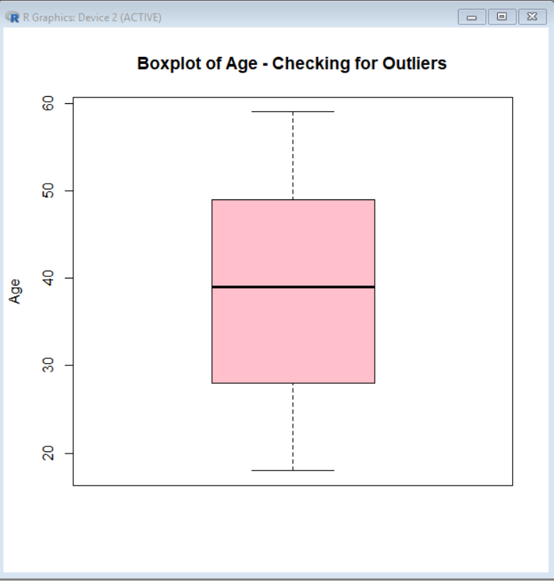
5. חריגים
ה-Boxplot עבור המשתנה Age מראה שהתפלגות הגילאים תקינה וללא ערכים חריגים. השפמים מגיעים עד לגיל המינימלי והמרבי במדגם ואין נקודות מחוץ לטווח התקין. זה אומר שכל הערכים נמצאים בתחום סביר לפי שיטת IQR - כלומר אין תצפיות קיצוניות שמצביעות על טעות או על נתונים לא ריאליים. החציון נמצא בערך סביב גיל 39, וההתפלגות כולה נראית אחידה וסבירה. בגלל זה אין צורך לבצע הסרה של ערכים או טיפול מיוחד, ואפשר להמשיך בניתוח כשהמשתנה Age נשאר כמו שהוא.
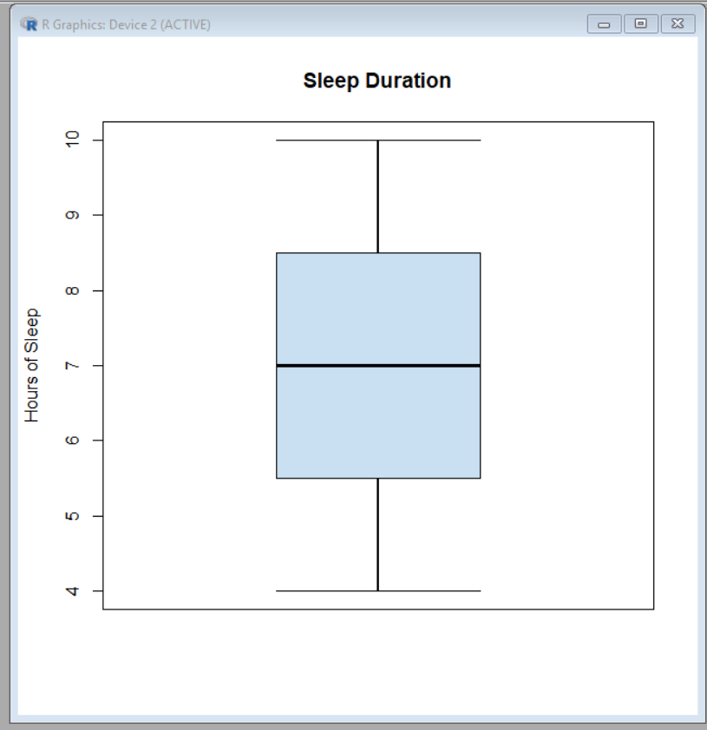

ה-Boxplot של המשתנה Sleep_Duration מראה שכל התצפיות נמצאות בתוך תחום ה-IQR המורחב, ללא ערכים חריגים. אין נקודות שמופיעות מחוץ לשפמים, מה שמצביע על פיזור אחיד ויציב של שעות השינה במדגם. מאחר שאין תצפיות קצה שעלולות להשפיע בצורה לא פרופורציונלית על הניתוח הסטטיסטי, והתנהגות זו תואמת מדגם גדול שבו שעות שינה נוטות להתרכז סביב טווחים טיפוסיים. ניתן להמשיך להשתמש במשתנה כפי שהוא, ללא צורך בתיקון או הסרה של תצפיות.
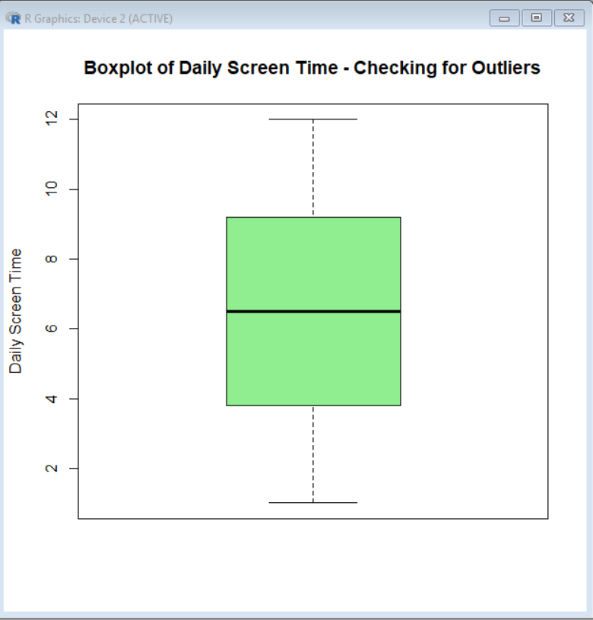

הBoxplot- של המשתנה Daily_Screen_Time מראה שהתפלגות זמן המסך תקינה וללא ערכים חריגים. השפמים מגיעים עד לערכי המינימום והמקסימום במדגם ואין נקודות שמופיעות מחוץ לטווח, מה שאומר שכל התצפיות נמצאות בתחום סביר לפי שיטת IQR. החציון נמצא באזור 6-7 שעות, והפיזור הכללי משקף שונות רגילה בין אנשים שמשתמשים מעט במסכים לבין כאלה שמשתמשים הרבה שעות מול מסך. מאחר שלא נמצאו ערכים קיצוניים, אין צורך להסיר או לטפל בנתונים, וניתן להמשיך לניתוחים הבאים כשהמשתנה נשאר כמו שהוא.
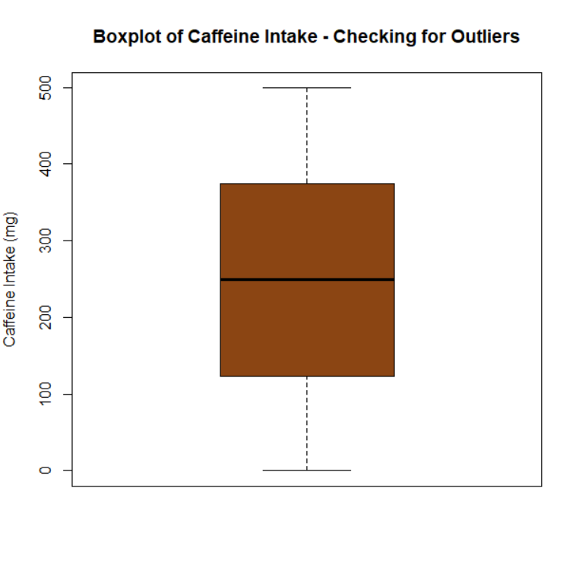

הBoxplot-של המשתנה Caffeine_Intake מציג התפלגות סבירה של צריכת קפאין ללא ערכים חריגים. השפמים מגיעים עד לערכי הקצה העליון והתחתון במדגם ואין נקודות שנמצאות מחוץ לטווח התקין, מה שאומר שכל התצפיות נמצאות בתחום נורמלי לפי שיטת IQR. הפיזור משקף שונות טבעית בצריכת קפאין כלומר ישנם אנשים ששותים מעט וישנם ששותים הרבה יותר - אבל בלי ערכים קיצוניים שמעידים על טעות או נתון לא הגיוני. לכן אין צורך להסיר או לתקן נתונים, ואפשר להמשיך בניתוח כשהמשתנה Caffeine_Intake נשאר ללא שינוי.

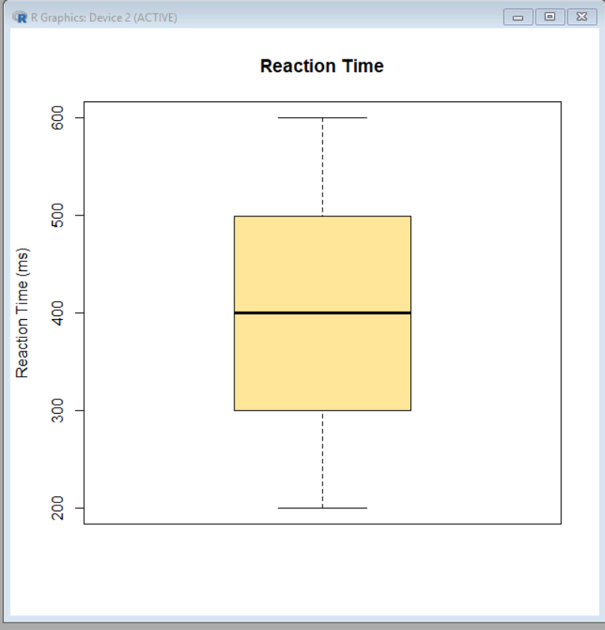

ה-Boxplot של המשתנה Reaction_Time מראה שכל התצפיות נמצאות בתוך הטווח התקין לפי שיטת ה-IQR, ללא ערכים חריגים. השפמים מכסים את כל תחום הנתונים, ואין נקודות שמופיעות מחוץ לגבולות, מה שמצביע על התפלגות יציבה ואחידה של זמני התגובה במדגם. מאחר שאין חריגות שיכולות לעוות את הניתוח הסטטיסטי או לרמוז על טעויות מדידה, ניתן להשאיר את המשתנה Reaction_Time כפי שהוא ולהמשיך בניתוח ללא צורך בתיקון או הסרה של תצפיות.

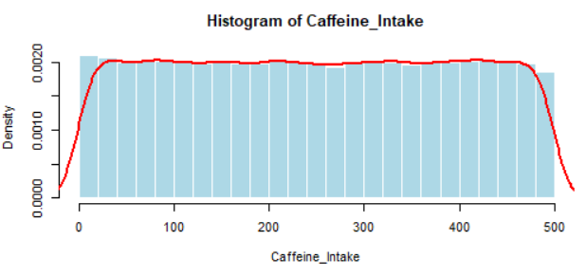
6. פונקצית צפיפות והתפלגות מצטברת
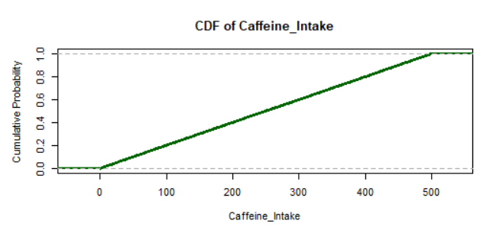
היסטוגרמת הצפיפות של Caffeine_Intake מציגה התפלגות רחבה ואחידה יחסית, ללא שיא בולט (mode) אחד או הצטברות חריגה סביב טווח מסוים. המבנה השטוח של העקומה מלמד כי צריכת הקפאין באוכלוסייה מפוזרת באופן כמעט שוויוני לאורך רוב תחום הערכים, ותואמת אופי של התפלגות אחידה מרובת-שיאים חלשים. בקצות התחום ניתן לזהות ירידה חדה בצפיפות, הנובעת מגבולות אפשריים של המשתנה, מה שמעיד על זנבות קצרים ללא חריגות משמעותיות. התנהגות זו משתקפת גם בגרף ההתפלגות המצטברת (CDF), שבו העלייה כמעט ליניארית מצביעה על מעבר אחיד בין הערכים - ללא "קפיצות" המשקפות הצטברות של תצפיות בתחום מסוים. העדר שינוי חד בשיפוע ה-CDF מחזק את המסקנה שהתצפיות אינן מתרכזות סביב אזור מסוים, ושאין הטיה משמעותית לכיוון זנב שמאלי או ימני. במונחים סטטיסטיים, זוהי התפלגות שטוחה ורחבה, המאפיינת משתנים התנהגותיים שבהם קיימת שונות טבעית גבוהה בין נבדקים.

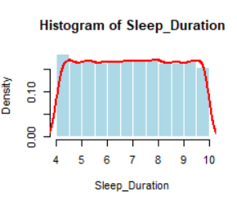
היסטוגרמת הצפיפות של Sleep_Duration מציגה התפלגות אחידה יחסית לאורך טווח של כ-4 עד 10 שעות שינה. העקומה החלקה המונחת מעל ההיסטוגרמה כמעט שטוחה, ללא שיא בולט מרכזי, מה שמעיד על כך שאין שעה מסוימת שבה מתרכזת מרבית האוכלוסייה. במקום זאת מתקבלת התפלגות שטוחה ורחבה, שבה תצפיות מופיעות באופן דומה לאורך כל טווח השעות, פרט לירידות חדות בקצוות התחתון והעליון התנהגות האופיינית לגבולות אפשריים של המשתנה ולא לזנבות כבדים או להטיה.
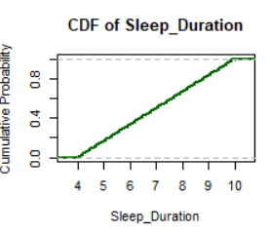
מאפיין זה בא לידי ביטוי גם בגרף ההתפלגות המצטברת (CDF), שבו העלייה כמעט ליניארית לכל אורך הטווח מצביעה על קצב הצטברות קבוע של תצפיות, ללא קפיצות חדות המעידות על ריכוז משמעותי באזור מסוים. צורת CDF זו משקפת את היעדר ההטיה לכיוון זנב שמאלי או ימני, ואת התואמות הגבוהה בין ההיסטוגרמה לבין הפונקציה המצטברת. מבחינה התנהגותית, תבנית זו מתארת דפוס שינה מגוון אך סביר באוכלוסייה רחבה, שבו שעות השינה אינן מתכנסות לשיא ברור אלא מפוזרות באופן מאוזן, בהתאם להבדלים אישיים באורח חיים ובצרכי שינה.
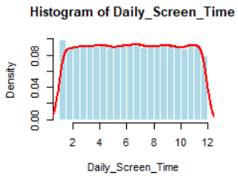
היסטוגרמת הצפיפות של Daily_Screen_Time מציגה התפלגות רחבה ואחידה לאורך טווח של כ-0.5 עד 12 שעות מסך ביום. העקומה החלקה כמעט שטוחה לכל אורך התחום, ללא שיא מובהק מרכזי, דבר המעיד על היעדר ריכוז משמעותי בערך יחיד ועל כך שהנבדקים מחולקים באופן כמעט שוויוני בין רמות שימוש שונות. בדומה למשתנים הקודמים, הירידות המתונות בצפיפות בקצות התחום משקפות בעיקר את הגבולות המקסימליים והמינימליים של השאלה, ולא זנבות כבדים או הטיה מבנית של ההתפלגות.

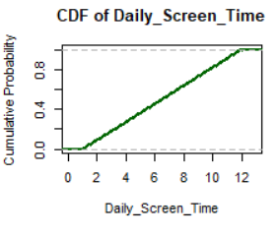
התנהגות זו מתיישבת היטב עם ה-CDF, המציג עלייה כמעט ליניארית לכל אורך ציר הזמן. קו מצטבר ישר ויציב מצביע על כך שאין אזור שבו מתרכז חלק משמעותי מהמדגם, וכי קצב ההצטברות אחיד בין הערכים. צורה זו מעידה על התפלגות אחידה ורחבה, ללא העדפה לתחום מסוים וללא הטיה לימין או לשמאל. תבנית זו משקפת דפוס שימוש ריאלי באוכלוסיות מודרניות - שונות גבוהה בהרגלי מסך, אך ללא קבוצה דומיננטית אחת.

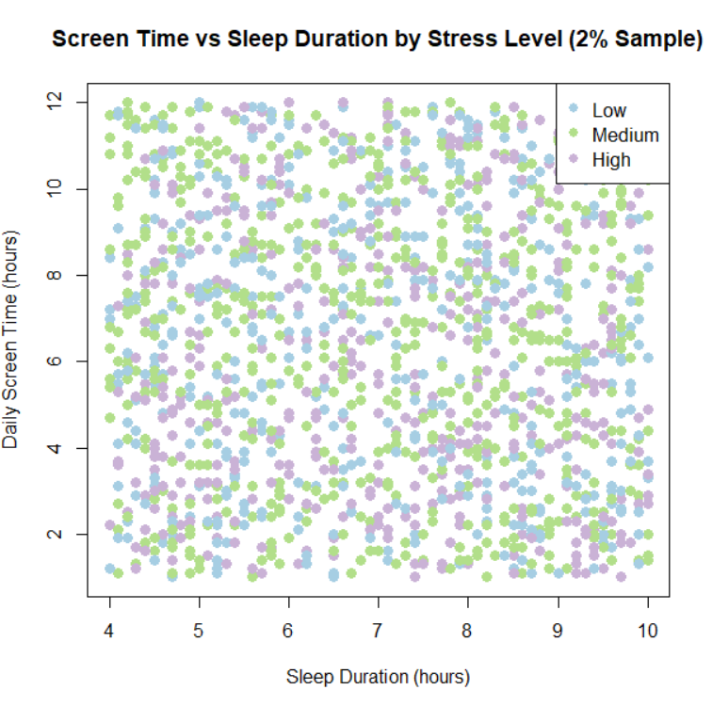
7. תרשים פיזור מורכב - קשר בין שינה, זמן מסך ורמת סטרס
בתרשים ניתן לראות את הקשר בין משך השינה לבין זמן המסך היומי, תוך הבחנה בין קבוצות סטרס שונות. הפיזור הכללי רחב, ואין מגמה חזקה או חד-משמעית בין שני המשתנים הרציפים עצמם. יחד עם זאת, כאשר בוחנים את הצבעים המייצגים את רמות הסטרס, מתחילה להופיע תבנית ברורה יותר: נבדקים עם רמת סטרס גבוהה מופיעים יותר באזורי זמן מסך גבוה ושעות שינה מעט נמוכות, בעוד שנבדקים עם סטרס נמוך מפוזרים באופן מאוזן יותר לאורך שני הצירים. משתתפים עם סטרס בינוני נמצאים בין שתי הקבוצות, אך נוטים להתקרב לדפוס של הסטרס הגבוה. תבנית זו עשויה להצביע על כך שרמות סטרס קשורות להרגלי שינה ושימוש במסכים - אנשים עם סטרס גבוה משתמשים יותר במסכים ושונים פחות שעות בלילה. חשוב לציין שהקשר אינו חד, וייתכן שהוא מושפע מגורמים נוספים שלא נבדקו כאן, אך התרשים מציג עקביות מסוימת בין רמת סטרס לבין ההתנהגות היומיומית של הנבדקים.

8. ייצוג קשרים בעזרת תרשימים

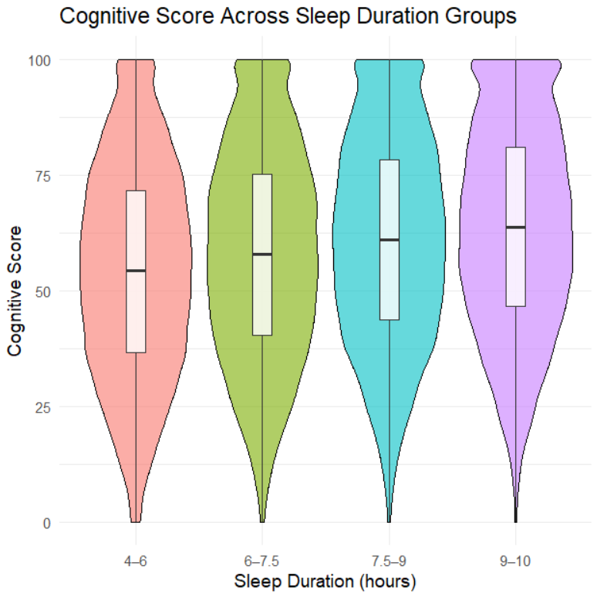
8.1. משך שינה והתפלגות ביצועים קוגניטיביים
הגרף מציג את ההתפלגות של ציון קוגניטיבי בקרב קבוצות שונות של משך שינה לילה, תוך שימוש בתרשים Violin המשלב עקומת צפיפות עם Boxplot פנימי. מן התרשים עולה כי קיימת שונות ניכרת בתוך כל קבוצת שינה, אך דפוס כללי מראה מגמה עקבית: בקבוצות השינה הבינוניות-גבוהות (6-7.5 ו-7.5-9 שעות) החציון מעט גבוה יותר והפיזור מתכנס סביב ערכים בינוניים-גבוהים, לעומת קבוצות השינה הקיצוניות (4-6 או -10 שעות), שבהן ההתפלגות רחבה יותר והחציון מעט נמוך יותר. מבנה ה-Violin מדגיש כי מספר גדול של תצפיות מתרכז בטווחי השינה המאוזנים, בעוד שבקבוצות הקיצון הפיזור "נפתח" ומציג שונות גדולה יותר. התרשים מצביע על כך שמשך שינה מאוזן עשוי להיות קשור לביצועים קוגניטיביים גבוהים יותר, בעוד שגם שינה קצרה מאוד וגם שינה ארוכה במיוחד קשורות לפיזור רחב יותר ולחציון מעט נמוך יותר. אף שההבדלים אינם חדים. למרות ההבדלים הקלים בין הקבוצות, לא נצפה קשר מובהק או עקבי בין משך השינה לבין הציון הקוגניטיבי. הגבולות בין הקבוצות חופפים מאוד ולכן לא ניתן להסיק על קשר ליניארי ברור.

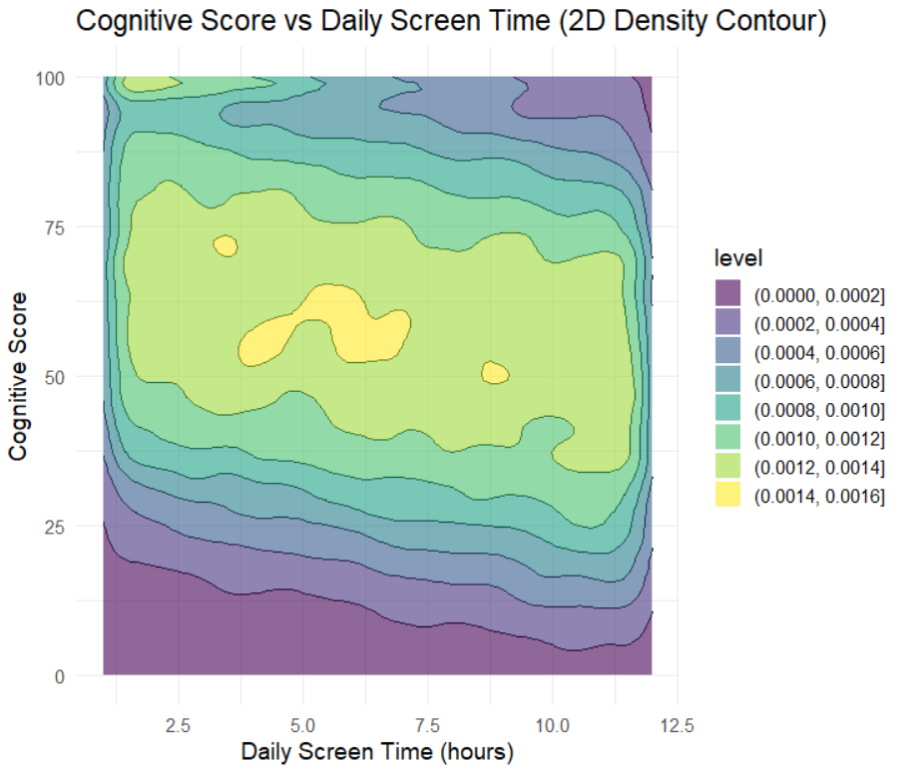
8.2. התפלגות משותפת של זמן מסך וציון קוגניטיבי
התרשים מציג את ההתפלגות המשותפת של זמן המסך היומי (Daily_Screen_Time) וציון קוגניטיבי (Cognitive_Score) באמצעות צפיפות דו-ממדית המודגשת בגווני צבע שונים בהתאם לרמת הריכוז של התצפיות במרחב. רמות הצפיפות הגבוהות ביותר (בצבע צהוב) מופיעות באזור זמן מסך בינוני-גבוה, בין כ-5 ל-9 שעות ביום, ובטווח ציוני קוגניציה של כ45-75 אזור המשקף את "מרכז הכובד" של המשתתפים במדגם. ככל שמתרחקים מגרעין זה הצבעים נעשים כהים יותר (תכלת וסגול), מה שמעיד על ירידה משמעותית במספר התצפיות בקצוות המשתנים.
קווי הקונטור בתרשים מאורגנים כמעט לחלוטין בצורה אופקית, דבר המצביע על היעדר מגמה ליניארית ברורה בין שני המשתנים: ציון קוגניטיבי נותר מפוזר באופן דומה לאורך רוב טווחי זמן המסך, ללא עדות לעלייה או ירידה עקבית כאשר שעות המסך גדלות. ניתן לזהות הטיה חלשה בלבד של חלק מהקונטורים לכיוון ימין-למטה, המעידה על כך שבקצוות הגבוהים של זמן המסך מופיעות מעט יותר תצפיות בטווחי ציון נמוכים. יחד עם זאת, הסטייה מינורית ואינה משפיעה על המבנה הכללי של ההתפלגות.
לסיכום, ניכר כי אין קשר חזק בין זמן המסך לבין התפקוד הקוגניטיבי, אך קיימת מגמה חלשה מאוד של ירידה בציונים אצל משתמשים בעלי זמן מסך גבוה במיוחד. המגמה אינה חדה ולכן לא ניתן לקבוע קשר סיבתי.

9. טבלאות שכיחות חד-ממדיות ודו-ממדיות
שכיחות יחסית באוכלוסייה | שכיחות באוכלוסייה | מגדר
0.4800 | 38404 | Femal
0.4790 | 38322 | Male
0.0409 | 3274 | Other

9.1. התפלגות מין באוכלוסיית המדגם

הטבלה מציגה את התפלגות המגדרים במדגם. ניתן לראות ששתי הקבוצות הגדולות הן Female ו- Male אשר מופיעות בשכיחויות כמעט זהות ומייצגות יחד את רוב המשתתפים. קבוצת Other קטנה משמעותית ומהווה חלק קטן בלבד מהמדגם. התפלגות זו מעידה על כך שהמדגם מורכב בעיקר ממשתתפים שמזדהים כזכר או כנקבה, ולכן ניתוחים שמשווים את קבוצת Other לקבוצות הגדולות צריכים להיעשות בזהירות בשל גודל הקבוצה המצומצם.

9.2. התפלגות סוגי התזונה במדגם והשלכותיה לניתוחים סטטיסטיים

שכיחות יחסית באוכלוסיה | שכיחות באוכלוסיה | תזונה
0.5998 | 47986 | אוכל בשר
0.0985 | 7878 | צמחוני
0.3017 | 24136 | טבעוני
בטבלה מוצגת התפלגות סוגי התזונה בקרב משתתפי המדגם. הקבוצה הגדולה ביותר היא אוכלי בשר, המהווים כמעט 60% מכלל הנבדקים. אחריהם נמצאת קבוצת הטבעונים עם כ-30%, בעוד שקבוצת הצמחוניים היא הקטנה ביותר ומייצגת כ-100 בלבד.
החלוקה הזו מצביעה על כך שהמדגם נוטה בצורה ברורה לעבר תזונה רגילה שאינה צמחית. משמעות הדבר היא שמרבית המשתתפים מאמצים אורח חיים שאינו מוגבל תזונתית, ולכן קבוצות התזונה הצמחית (צמחוניים וטבעוניים) מקבלות ייצוג קטן בהרבה. חוסר איזון כזה בתפלגות עשוי להשפיע על ניתוחים שבהם בודקים קשר בין תזונה לבין משתנים נוספים (כמו סטרס, זמן מסך או תפקוד קוגניטיבי), משום שקבוצה אחת גדולה משמעותית מהאחרות. לכן יש לזכור שהשוואות בין תתי-הקבוצות יתבססו על מספרים שונים מאוד, מה שעלול להקטין את הרגישות לזיהוי הבדלים אמיתיים בין סגנונות התזונה.

9.3. בחינת הקשר בין סוג התזונה לרמת הסטרס
Level of stress |  | 1 | 2 | 3 | 4 | 5 | 6 | 7 | 8 | 9 | 10
Non - Vegetarian | שכיחות | 4844 | 4794 | 4832 | 4794 | 4788 | 4828 | 4865 | 4776 | 4676 | 4789
 | יחס | 0.6079 | 0.6045 | 0.5963 | 0.5978 | 0.5933 | 0.62 | 0.6061 | 0.5902 | 0.5995 | 0.601
Vegan | שכיחות | 789 | 758 | 812 | 769 | 858 | 764 | 787 | 808 | 786 | 747
 | יחס | 0.099 | 0.0956 | 0.1002 | 0.0959 | 0.1063 | 0.0953 | 0.098 | 0.0999 | 0.1008 | 0.0937
Vegetarian | שכיחות | 2336 | 2379 | 2459 | 2456 | 2424 | 2428 | 2375 | 2508 | 2338 | 2433
 | יחס | 0.2931 | 0.30007 | 0.3035 | 0.3063 | 0.3004 | 0.3027 | 0.2959 | 0.3099 | 0.2997 | 0.3053
הטבלה שמוצגת מטה שמציגה את הקשר בין סוג התזונה לבין רמת הסטרס ניתן לראות שהתפלגות התזונה נשארת יציבה כמעט לחלוטין לאורך כל עשר רמות הסטרס. אוכלי הבשר הם הקבוצה הגדולה ביותר בכל הרמות, עם שכיחות שנעה בין 0.59 ל-0.62, ומספרים סביב 4,700-4,800 בכל רמה. השינויים בין הרמות קטנים מאוד, ואין דפוס שמעיד על עלייה או ירידה מיוחדת כשהסטרס משתנה. אצל טבעונים המצב דומה: מספר המשתתפים בכל רמת סטרס נע סביב 740-860, והשכיחות נעה בין 0.095 ל-0.11. גם כאן אין שינוי ברור שמראה קשר בין רמת סטרס גבוהה או נמוכה לבין הסיכוי להיות טבעוני. הצמחוניים נמצאים באמצע מבחינת גודל הקבוצה, עם שכיחות בין 0.29 ל-0.31 ומספרים שנעים סביב 2,330-2,500 בכל רמה. גם בקבוצה זו השינויים בין הרמות מאוד קטנים ולא מצביעים על מגמה כלשהי. כשמסתכלים על כל הנתונים יחד רואים שהתזונה של המשתתפים לא משתנה בהתאם לרמת הסטרס שלהם. שלוש הקבוצות - אוכלי בשר, טבעונים וצמחוניים - שומרות על יחס כמעט זהה בכל רמות הסטרס, ולכן אין כאן קשר משמעותי בין שני המשתנים. במילים פשוטות, רמת הסטרס של המשתתף לא מנבאת או מסבירה את סוג התזונה שהוא בוחר.

